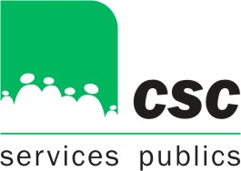
L'actualité des EPI

Le 10 Octobre 2022

Information :
Carte d’accès niveau C ( Selor) SPF Justice

La CSC Services Publics organisera une matinée de information pour la carte d’accès niveau C ( Selor) SPF Justice.

Cette carte d’accès niveau C permet pour une durée de 5 années de passer les examens au Selor pour la fonction d’assistant de surveillance pénitentiaire.
Cette journée se déroulera le 20 octobre 2022.
- CSC Services Publics à Bouge (Chaussée de Louvain 510 à 5004 Bouge Région de Namur).

Salle : Avenir

L’horaire sera de 9.00 à 12.00.
Les inscriptions doivent se faire par mail : csc.pascal@gmail.com ,pour le 19 octobre 12h00
Pour bénéficier de cette formation, il est impératif d’être affilié CSC
LONGREE Pascal
Pour en savoir plus, pour une question, n’hésitez pas à contacter vos délégués

Pour la CSC Services Publics
Didier BREULHEID
Délégué permanent - Justice

